Синтез Йога. Алгоритм тренинга «Пранаяма в преображении Ментальных Чаш четырёх Жизней в синтезе четырёх Космосов. Стяжание Йога четырёх Космосов».
Согласовано КХ 31.03.24г.
Википедия - Пра́на (санскр. प्राण IAST: prāṇa — букв. «дыхание» или «жизнь») — в йоге, традиционной индийской медицине, эзотерике — представление о жизненной энергии, жизнь. В йоге считается, что прана пронизывает всю вселенную, хотя и невидима для глаз.
- Возжигаемся всем Огнём и Синтезом каждого.
- Синтезируемся с ИВАС Кут Хуми Фаинь 1984 Архетипа ИВДИВО Извечины ИВО. Стяжаем Синтез Синтеза и Синтез Праполномочий Синтеза ИВО, стяжаем Огонь, Синтез, Условия вхождения в Пранаяму тренингом Ментальных Чаш четырёх Жизней Человека, Компетентного, Полномочного, Извечного синтезом четырёх Космосов Метагалактического, Октавного, Всеедины и Извечины ИВО.
- Синтезируемся с ИВО 4097 Архетипа ИВДИВО и стяжаем четыре Синтеза ИВО тренинга вхождения в Пранаяму тренингом Ментальных Чаш четырёх Жизней Человека, Компетентного, Полномочного, Извечного синтезом четырёх Космосов Метагалактического, Октавного, Всеедины и Извечины ИВО.
- Возжигаемся Жизнью Человека ИВО. Синтезируемся с ИВО 513-й Архетипической Метагалактики ИВДИВО. Проси и переходим, развёртываясь в зале пред ИВ Отцом Человеком ИВО дуумвиратно Ипостасным телом в форме ДП ИВДИВО. Стяжаем Синтез ИВО. Вспыхивая Синтезом ИВО заполняемся, прося перевести нас в зал Йоги. Возжигаясь Синтезом ИВО, стяжаем Йога Метагалактически собою. Возжигаясь, развёртываем Ментальную Чашу и сливаемся с Ментальной Чашей ИВО.
- Одномоментно возжигаемся Жизнью Компетентного ИВО. Синтезируемся с ИВО 1025-й Архетипической Октавы ИВДИВО и переходим, развёртываясь в зале пред ИВ Отцом Компетентным ИВО дуумвиратно Ипостасным телом в форме ДП ИВДИВО. Стяжаем Синтез ИВО. Вспыхивая Синтезом ИВО заполняемся, прося перевести нас в зал Йоги. Возжигаясь Синтезом ИВО, стяжаем Йога Октавного выражения собою. Возжигаясь, развёртываем Ментальную Чашу и сливаемся с Ментальной Чашей ИВО.
- Одномоментно возжигаемся Жизнью Полномочного ИВО. Синтезируемся с ИВО 1537-й Архетипической Всеедины ИВДИВО и переходим, развёртываясь в зале пред ИВ Отцом Полномочным ИВО дуумвиратно Ипостасным телом в форме ДП ИВДИВО. Стяжаем Синтез ИВО. Вспыхивая Синтезом ИВО заполняемся, прося перевести нас в зал Йоги. Возжигаясь Синтезом ИВО, стяжаем Йога Всеединого выражения собою. Возжигаясь, развёртываем Ментальную Чашу и сливаемся с Ментальной Чашей ИВО.
- Одномоментно возжигаемся Жизнью Извечного ИВО. Синтезируемся с ИВО 2049-й Архетипической Извечины ИВДИВО и переходим, развёртываясь в зале пред ИВОтцом Извечным ИВО дуумвиратно Ипостасным телом в форме ДП ИВДИВО. Стяжаем Синтез ИВО. Вспыхивая Синтезом ИВО заполняемся, прося перевести нас в зал Йоги. Возжигаясь Синтезом ИВО, стяжаем Йога Архетипической Извечины ИВДИВО собою. Возжигаясь, развёртываем Ментальную Чашу и сливаемся с Ментальной Чашей ИВО.
- Возжигаясь синтезом четырёх Жизней, держа образ четырёх Жизней в четырёх Космосах, в синтезе четырёх Космосов одномоментно, одновременно дышим физически трёхступенчатую Пранаяму и
- стяжаем Огонь ИВО архетипически Метагалактического выражения в Ментальную Чашу Человека, заполняя Чашу Огнём и дыша Огнём ИВО в Чаше,
- стяжаем Огонь ИВО архетипически Октавного выражения в Ментальную Чашу Компетентного, заполняя Чашу Огнём и дыша Огнём ИВО в Чаше, заполняясь Праной Октавного выражения.
- стяжаем Огонь ИВО архетипически Всеединого выражения в Ментальную Чашу п
Полномочного, заполняя Чашу Огнём и дыша Огнём ИВО в Чаше, заполняясь Праной выражения Всеедины.
- стяжаем Огонь ИВО архетипически Извечного выражения в Ментальную Чашу Извечного, заполняя Чашу Огнём и дыша Огнём ИВО в Чаше, заполняясь Праной Извечного выражения
синтезфизически одномоментно заполняя все четыре Метальные Чаши Человека - Огнём ИВО Метагалактического выражения ИВДИВО, Компетентного – Огнём ИВО Октавного выражения ИВДИВО, Полномочного – Огнём ИВО выражения Всеедины ИВДИВО и Извечного – Огнём ИВО выражения Извечины ИВДИВО синтезом четырёх Жизней синтезом четырёх Космосов. Одномоментно синтезфизически дыша и заполняясь Праной каждого из четырёх Космосов.
- Синтезируемся с ИВО 4097 Архетипа ИВДИВО стяжаем четыре Синтеза ИВО преображения Ментальных Чаш Человека, Компетентного, Полномочного, Извечного Огнями ИВ Отцов архетипического выражения Метагалактического, Октавного, Всеедины и Извечины соответственно в преображении Ментальных Чаш Человека, Компетентного, Полномочного, Извечного Огнём четырёх Космосов.
- Синтезируемся с ИВО 4097 Архетипа ИВДИВО стяжаем Синтеза ИВО, прося зафиксировать всё стяжённое возожжённое.
- Благодарим ИВО Архетипической Метагалактики ИВО, Октавы ИВО, Всеедины ИВО и Извечины ИВО. Благодарим ИВАС Кут Хуми.
- Возвращаемся в физическую реализацию, развёртываясь физически Огнём четырёх Космосов в синтезе их. Возжигаемся и развёртываемся синтезом четырёх Жизней физическим телом всем Огнём ИВО из Ментальных Чаш синтеза четырёх Космосов. Развёртываемся Праной четырёх Космосов. И фиксируем в ИВДИВО каждого и эманируем по Планете Земля.
- Выходим из тренинга. Аминь.
Уджайи дыхание.
Среди дыхательных техник Уджайи признается основополагающим упражнением. Уджайи — дыхание, «сулящее победу», в переводе с санскрита, суперэффективная техника вдохов-выдохов, при которой мышцы и разум расслабляются, уравновешивается работа кардиореспираторной системы, снижается уровень стресса, активируются внутренние детокс-процессы, очищаются все доли лёгких, снижается регидность легких после перенесённого ковида. «Закрой рот, вдыхай через ноздри — воздух идет через горло к сердцу, создавая шум. Это уджайи», — трактует «Хатха-йога Прадипика». Упомянутый шум создается за счет частичного сокращения горловой мышцы и сужения голосовой щели. Звук на вдохе и на выдохе должен получиться шипящим и мягким, напоминающим шум моря, который слышится, если прислонить к уху раковину. Освоить уджайи не сложно. Для начала с открытым ртом попробуйте выдохнуть звук «Х-хааа», похожий на тот, что вы издаете, когда хотите затуманить зеркало. Теперь закройте рот и попробуйте выдохнуть с подобным звуком. После того, как освоите выдох, тренируйте вдохи через нос, ощущая приток воздуха через ноздри и слегка сокращая мышцы горла. Продолжайте практиковаться: закройте рот, вдох через нос, немного глубже, чем обычно, и медленный выдох через нос, при этом немного сжимая горло и удерживая внимание на задней стенке горла.
Трехступенчатая Пранаяма.
Позиция для выполнения: поза ученика. Положение сидя удобное на полу (рис.1-3) или на стуле (рис.4). Позвоночник прямой.
Тип дыхания: плавное и глубокое дыхание Уджай. Перед каждым кругом настраиваясь, делаем несколько медленных вдохов и выдохов с закрытыми глазами.
Количество кругов в каждой ступени: 8-16 (по подготовке).
Каждая ступень выполняется ритмом 4 (вдох)-4 (задержка)-6 (выдох)-2 (задержка) - четыре круга.
Описание ритмов:
вдох на счет 1, 2, 3, 4 (на четыре счёта)
задержка на счет 1, 2, 3, 4 (на четыре счёта)
выдох на счет 1, 2, 3, 4, 5, 6 (считаем до шести)
задержка на счет 1, 2 (на два счёта)
Между кругами руки опускаем на колени ладонями вверх и отдыхаем 10-15 сек, продолжая держать глаза закрытыми. В каждой ступени дышим определенной частью тела.
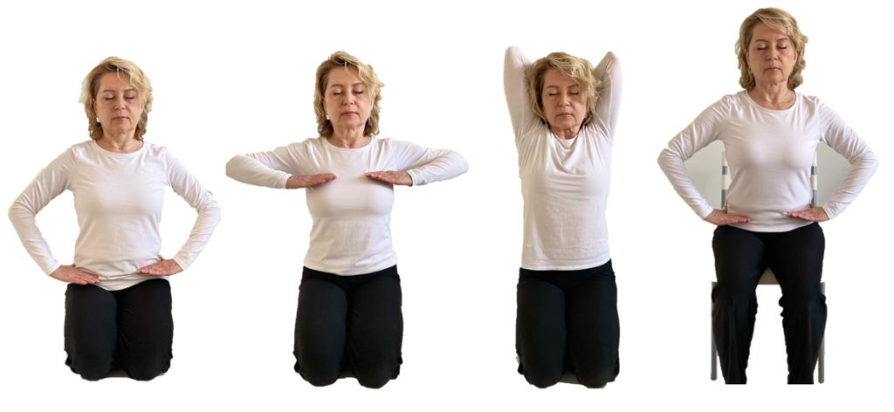
Рис.1 Рис.2 Рис.3 Рис.4
Рис. 1. Ступень 1. Брюшное дыхание открывает нижнюю долю легких.
Большие пальцы на тазовых костях, ладони параллельно полу, направлены вниз. Плечи расслаблены. Дышим животом дыханием Уджай. На вдохе живот наполняется, как мячик, на выдохе – живот опадает. Ритм 4-4-6-2 четыре круга.
Рис. 2. Ступень 2. Грудное дыхание открывает среднюю долю легких.
Большие пальцы положить в подмышки, ладонь параллельно полу, линия ладонь-локоть – прямая. Дышим грудью дыханием Уджай в ритме 4-4-6-2 - четыре круга.
Рис. 3. Ступень 3. Дыхание открывает верхнюю долю легких в области ключиц.
Спина прямая, голову держим прямо, подбородок параллельно полу. Поднимаем руки вверх и кладем ладони сзади на лопатки. Локти направлены вверх, бицепсы касаются ушей. Ключичное дыхание в ритме 4-4-6-2 - четыре круга.
Кому сложно выполнить эту позицию рук поднимаем руки над головой, указательные пальцы вместе, большие пальцы наперекрест, остальные пальцы переплетены, локти согнуты.
Рис.4. Альтернативная позиция на стуле для тех, кому сложно сесть на полу. Все три ступени выполняются точно так же, как описано выше.

Составила: Аватаресса ИВО ЭП ОЧС ИВАС Александра ИВАС Кут Хуми Сапп Людмила.

